BÁO CÁO KẾT QUẢ NGHIÊN CỨU:

“TỐI ƯU HÓA PROMPT ENGINEERING TRONG HỌC TẬP”
Sinh viên thực hiện: Lê Thị Quỳnh Như
Mã số sinh viên: 25023355
Ngày thực hiện: 27/03/2026
Công cụ thử nghiệm: ChatGPT (GPT-4o)

1. Lựa chọn và phân tích tác vụ học tập
Trong bối cảnh học tập hiện đại, khả năng giao tiếp hiệu quả với AI giúp tiết kiệm 50-70% thời gian nghiên cứu. Tôi lựa chọn 3 tác vụ cốt lõi sau:
- Tác vụ 1: Tóm tắt bài đọc học thuật.
  - Bản chất: Chuyển đổi dữ liệu thô, phức tạp thành thông tin cô đọng mà không làm mất đi luận điểm chính. Thử thách nằm ở việc AI dễ bỏ sót các sắc thái chuyên môn.
- Tác vụ 2: Giải thích khái niệm phức tạp.
  - Bản chất: Chuyển đổi ngôn ngữ chuyên ngành sang ngôn ngữ dễ hiểu. Yêu cầu AI phải biết linh hoạt thay đổi phương pháp tiếp cận (ví dụ: dùng phép ẩn dụ).
- Tác vụ 3: Tạo bộ câu hỏi ôn tập.
  - Bản chất: Kiểm tra mức độ hiểu bài. Thử thách là tạo ra các câu hỏi phân hóa được trình độ, thay vì chỉ hỏi các dữ kiện bề nổi.

2. Thử nghiệm và So sánh các phiên bản Prompt

Tác vụ 1: Tóm tắt bài đọc (Chủ đề: Trí tuệ nhân tạo trong Y tế)

Phiên bản | Nội dung Prompt | Phân tích kết quả
Cơ bản | "Tóm tắt bài văn sau: [Nội dung]" | Kết quả chung chung, trình bày thành một đoạn văn dài, khó nắm bắt ý chính nhanh.
Cải tiến | "Tóm tắt bài văn sau trong 5 ý đầu dòng. Tập trung vào phương pháp nghiên cứu và kết quả chính." | Có cấu trúc hơn, dễ đọc. Tuy nhiên, văn phong vẫn còn máy móc, chưa có sự kết nối giữa các ý.
Nâng cao (Role + Structure) | "Bạn là một chuyên gia tóm tắt tài liệu khoa học. Hãy đọc văn bản dưới đây và thực hiện:  1. Tóm tắt tổng quan trong 2 câu.  2. Lập bảng so sánh Ưu/Nhược điểm.  3. Đưa ra 3 từ khóa quan trọng nhất." | Xuất sắc. Kết quả chuyên nghiệp, thông tin được phân loại rõ ràng, hỗ trợ việc tra cứu lại cực kỳ nhanh chóng.

Tác vụ 2: Giải thích khái niệm (Khái niệm: Quantum Entanglement - Rối lượng tử)
Phiên bản | Nội dung Prompt | Phân tích kết quả
Cơ bản | "Rối lượng tử là gì?" | Định nghĩa mang tính từ điển, chứa nhiều thuật ngữ vật lý khó hiểu đối với người mới bắt đầu.
Cải tiến | "Giải thích khái niệm Rối lượng tử cho một học sinh cấp 3, sử dụng một ví dụ thực tế." | Dễ hiểu hơn nhờ ví dụ về hai chiếc tất, nhưng sự giải thích vẫn còn rời rạc.
Nâng cao (Chain-of-thought + Analogy) | "Hãy giải thích Rối lượng tử theo kỹ thuật Feynman.  Bước 1: Định nghĩa đơn giản.  Bước 2: Dùng phép ẩn dụ về hai đồng xu thần kỳ.  Bước 3: Giải thích tại sao Einstein gọi đó là 'tác động ma quái'." | Vượt trội. AI dẫn dắt tư duy theo từng bước (Chain-of-thought), giúp người học xây dựng kiến thức từ nền tảng đến chuyên sâu.

Tác vụ 3: Tạo bộ câu hỏi ôn tập (Chủ đề: Kinh tế học vi mô)
Phiên bản | Nội dung Prompt | Phân tích kết quả
Cơ bản | "Tạo 5 câu hỏi trắc nghiệm về cung và cầu." | Câu hỏi quá dễ, chỉ xoay quanh định nghĩa lý thuyết suông.
Cải tiến | "Tạo 5 câu hỏi trắc nghiệm kèm đáp án về Cung và Cầu, tập trung vào sự dịch chuyển đường cung." | Đã đi sâu vào một khía cạnh, nhưng các phương án nhiễu (distractors) chưa đủ độ khó.
Nâng cao (Few-shot + Bloom Taxonomy) | "Dựa trên thang đo Bloom (Vận dụng/Phân tích), hãy tạo 5 câu hỏi trắc nghiệm. Ví dụ mẫu: [Câu hỏi mẫu]. Đảm bảo mỗi câu hỏi đều có giải thích chi tiết tại sao các phương án khác sai." | Hoàn hảo. Các câu hỏi có tình huống thực tế, đòi hỏi suy luận. Phần giải thích lỗi sai giúp người học củng cố kiến thức cực tốt.

3. Phân tích hiệu quả Prompt (Tư duy phản biện)
Tại sao các Prompt nâng cao lại đạt điểm 10 về hiệu quả?
- Context (Bối cảnh): Khi áp dụng Role-prompting (Đóng vai), AI xác định được văn phong và giới hạn kiến thức cần sử dụng.
- Constraint (Ràng buộc): Các yêu cầu về cấu trúc (bảng, gạch đầu dòng, số lượng từ) giúp loại bỏ sự rườm rà của AI.
- Chain-of-Thought (Chuỗi tư duy): Việc yêu cầu AI thực hiện theo từng bước giúp nó "suy nghĩ" kỹ hơn, tránh việc đưa ra câu trả lời hời hợt ngay lập tức.
- Few-shot Learning: Việc đưa ra ví dụ mẫu giúp AI hiểu chính xác định dạng và độ khó mà người dùng mong muốn, giảm thiểu sai số "hallucination" (ảo tưởng).

4. Tổng hợp nguyên tắc và mẹo viết Prompt hiệu quả
Để làm chủ AI, cần tuân thủ công thức C.R.E.A.T.E:
- C - Context (Bối cảnh): Luôn bắt đầu bằng việc định nghĩa AI là ai (Chuyên gia, giáo viên, sinh viên).
- R - Result (Kết quả): Mô tả rõ định dạng mong muốn (Bảng, mã code, đoạn văn, slide).
- E - Examples (Ví dụ): Cung cấp ít nhất 1 ví dụ mẫu để AI học theo (Few-shot).
- A - Adjust (Điều chỉnh): Sử dụng các từ chỉ định độ khó (Dành cho trẻ em 5 tuổi, dành cho tiến sĩ).
- T - Task (Nhiệm vụ): Động từ hành động rõ ràng (Tóm tắt, Phân tích, So sánh).
- E - Elaborate (Gợi mở): Yêu cầu AI giải thích các bước thực hiện (Chain-of-thought).

5. Kết luận
Việc viết prompt không đơn thuần là ra lệnh, mà là một quá trình "thiết kế tư duy". Khi chúng ta cấu trúc prompt càng tốt, AI sẽ trở thành một "trợ lý vạn năng", giúp cá nhân hóa lộ trình học tập và tối ưu hóa khả năng hấp thụ kiến thức.
MINH CHỨNG:
Tác vụ 1:
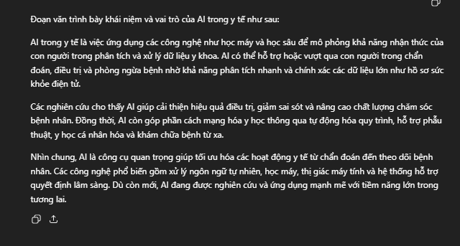
- Cơ bản:

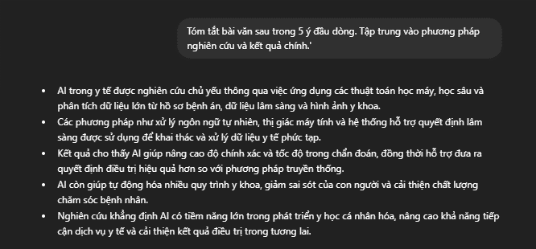
- Cải tiến:

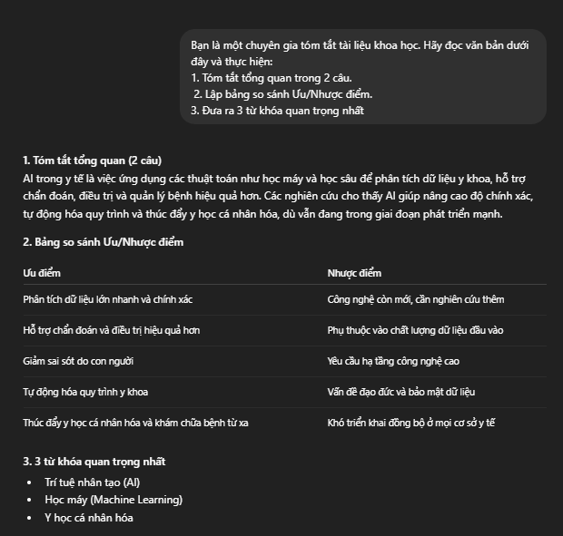
- Nâng cao:

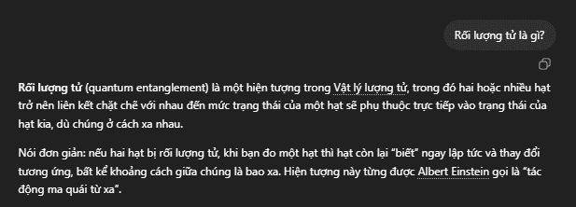
Tác vụ 2:
- Cơ bản:

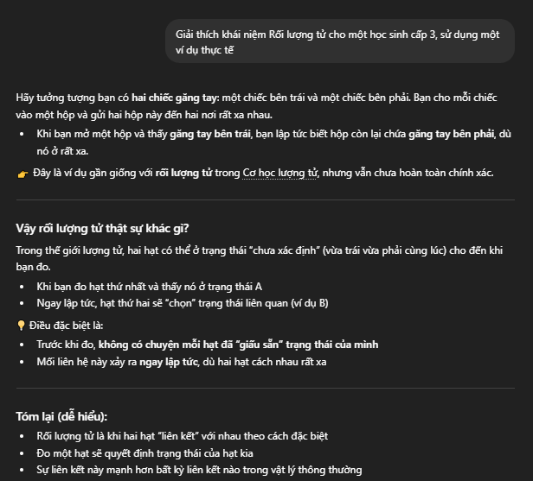

- Cải tiến:

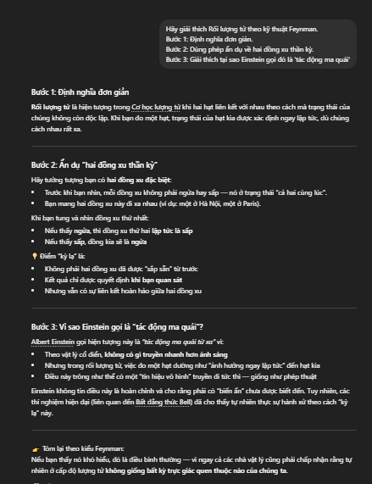
- Nâng cao:

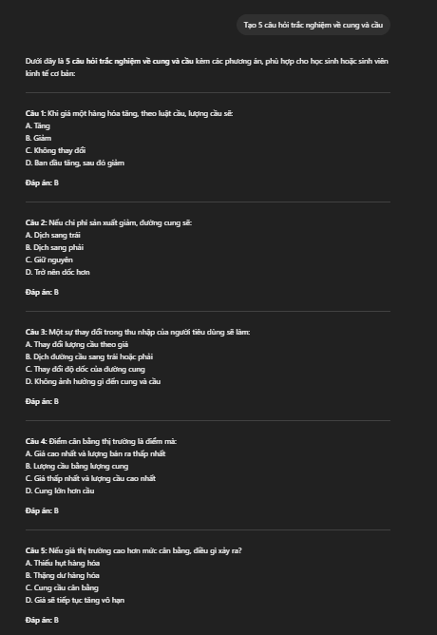
Tác vụ 3:
- Cơ bản:

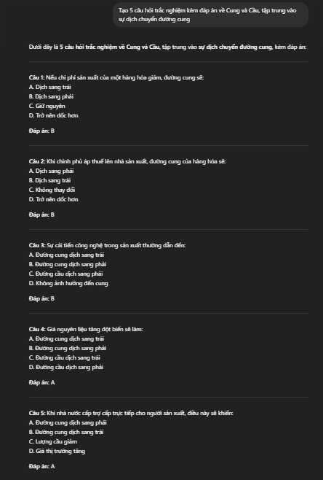

- Cải tiến:

- Nâng cao:
